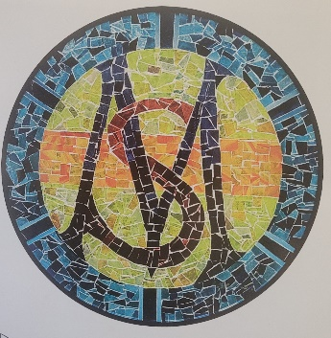

Die Tagesstätte der Realschule Mater Salvatoris Kerpen Horrem
sucht für die tägliche Betreuung einer Gruppe am Nachmittag
(Klasse 5-8 ) Mitarbeiter/innen.
- ErzieherInnen
- Studenten ( Lehramt/pädagogischer Bereich)
- Quereinsteiger ( OGS – Erfahrung )

Die Arbeit umfasst die Betreuung einer Gruppe, Begleitung beim Mittagessen, Hausaufgaben und Freizeitgestaltung.
Wir wünschen uns eine engagierte ,christlich motivierte Zusammenarbeit mit dem Team der Tagesstätte, den Eltern und den LehrernInnen der Schule.
Wir bieten Teilzeit ( bis 23 Stunden/pro Woche ) oder auf 450 € Basis. Die Vergütung erfolgt nach AVR.
Kernarbeitszeit 12.30 – 17.00 Uhr
Sie werden in einem engagierten und kompetenten Team willkommen geheißen.
Ihre Bewerbung richten Sie bitte per E-Mail an J. Köbler
j.koebler@salvatorianerinnen.de

